BREVET DE TECHNICIEN SUPÉRIEUR
Techniques et Services en Matériels Agricoles

E5 – Étude de cas en agrotechnique
Sous-épreuve : Analyse agrotechnique

SESSION 2019

Durée : 4 heures
Coefficient : 4

CORRIGÉ

BREVET DE TECHNICIEN SUPÉRIEUR

Techniques et Services
en Matériels Agricoles

DOSSIER QUESTIONS

Mise en situation.

M. Leroy, agriculteur à Athie en France (89) a pour projet d’augmenter sa production d’ensilage. Il souhaite également améliorer la qualité de sa récolte, en respectant un délai maximal de 4 heures entre le pressage et l’enrubannage.

Son choix se porte notamment sur la presse Comprima CF 155 XC. Chaque année, M. Leroy réalisera 45 ha d’ensilage d’herbe, soit environ 1200 balles par an. L’ensilage consiste à stocker un fourrage semi-humide contenant entre 30 et 50 % de matière sèche sous milieu anaérobique. Ceci représente 50 % de l’utilisation de cette machine, 50 % pour le pressage de paille et de foin.
Une des contraintes de M. Leroy est l’éloignement d’une parcelle de 10 ha de 15 km de la ferme. Il souhaite la récolter en une seule journée avec un délai d’intervention maximal de 4 heures.

En votre qualité de conseiller à la clientèle auprès du constructeur, M. Leroy trouve le coût de cette machine important, vous devez donc justifier l’intérêt agro-technique de cet investissement

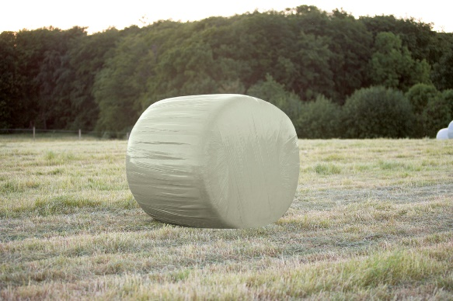
Étude du rendement de la machine

Dans un premier temps, justifier que les capacités de la machine permettront à M. Leroy de récolter ses 10 ha.
1,5 m
Nous nous plaçons dans le cas où la machine doit presser une balle d’ensilage d’herbe de diamètre 1,50 m avec une compression telle que la machine est capable de faire entrer 2 m3 de produit dans un volume de 1 m3.
1,2 m
Le taux de MS de l’ensilage au moment du pressage est de 45 %, sa masse volumique est de 170 kg.m⁻³. On considère que l’herbe est laissée sur le sol en andains de 0,50 m de large espacés de 7,50 m

0,1 m

0,5 m
7,50 m

Déterminer la masse d’une balle d’ensilage de diamètre 1,50 m. Vérifier à partir du tableau la cohérence du résultat trouvé.

 |  | Masse d'ensilage en kg de mat. sèche par balle
 |  | Taux de matière sèche (%)
 |  | 30 | 35 | 40 | 45
Largeur (cm) | diamètre (cm) | Mat. sèche | Mat. sèche | Mat. Sèche | Mat. sèche
120 | 120 | 173 | 186 | 196 | 205
120 | 150 | 270 | 291 | 300 | 320
M = 2 x π x 0,75 x 1,2 x 170 = 721 kg.

721 x 0,45 = 324 kg de matière sèche, ce qui correspond aux données du tableau.

À partir de la page 9/22 et en considérant une vitesse constante de 8 km.h⁻¹ du tracteur.

1.2) Déterminer le temps nécessaire au pressage (étape 1) d’une balle d’ensilage d’herbe de 710 kg. Ce résultat sera pondéré de 20 % pour tenir compte des phases d’accélération et de freinage.

$t=\frac{710 x 3600}{170 x 0,1 x 0,5 x 8000}x 1,2=45,1 s$

1.3) En déduire le temps nécessaire pour presser et enrubanner les 150 balles de la parcelle de 10 ha. Les temps de manœuvre ne sont pas pris en compte.

Grâce au chronogramme ci-dessus on considère un temps de 72 s par balle, on néglige les opérations non simultanées de début et de fin de chantier :

Temps chantier = 150 x 72 = 10 800 s = 3 h

1.4) Commenter les calculs précédents. Le débit de chantier de cette machine est-il optimal ?

Sur quels paramètres agir pour l’améliorer ?

Au vu du chronogramme, on remarque que le temps d’enrubannage est supérieur à celui du pressage + liage, ce qui engendre un arrêt du tracteur. Le débit de chantier est optimal si les opérations d’enrubannage et de pressage/liage ont une durée identique.

Considérant que les temps de transfert et d’éjection ne sont pas réductibles, la solution serait de réduire le temps d’enrubannage en utilisant du film plus large.

1.5) En conclusion, M. Leroy peut-il presser et enrubanner sa parcelle de 10 ha en 4 heures ?

Malgré les temps de manœuvre non pris en compte, avec cette machine, M. Leroy pourra réaliser son chantier en moins de 4 h.

Étude du contact roue sol

M. Leroy redoute le phénomène de tassement des sols engendré par cette machine.
Nous nous placerons dans le cas où la machine vient de presser et enrubanner des balles. Pour toute cette partie, nous considérerons que la masse d’une balle est de 710 kg.

On donne :
- la masse de 3500 kg de la machine à vide ;
- le cas le plus défavorable d’une balle pressée et une balle enrubannée dans la machine ;
- le pickup est relevé ;
- g = 10 m.s ⁻² ;
- l’action du sol sur les roues est modélisée par un contact en A ;
- le poids de la machine est centré en G_{m} ;
- le poids des balles est centré en G₁ et G₂ ;
- l’action dans l’attelage se trouve au point B.

2.1) Expliquer en quelques lignes le phénomène de tassement du sol, les causes et les conséquences sur la croissance de la plante.

Sous les charges des engins, en fonction de l’humidité, de la texture du sol, la structure du sol est modifiée, l’espace se trouve réduit, ce qui provoque une asphyxie du sol, une imperméabilité, et donc une difficulté pour les racines de se développer. La croissance de la plante est réduite.

2.2) Représenter sur DR page 21/22 les actions mécaniques agissant sur la presse enrubanneuse
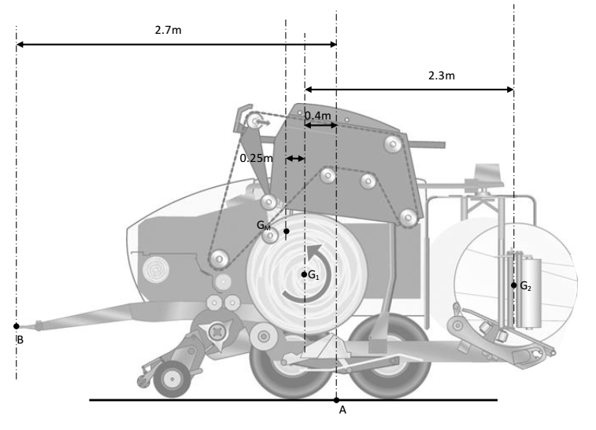

En A : Actions du sol sur les roues
En B : Action de l’attelage
En G : Poids de la machine = 35 000 N
En G1 : Poids d’une balle = 7100 N
En G2 : Poids d’une balle = 7100 N

On considèrera les actions sur les roues avant et arrière égales

2.3) Déterminer l’action sur une roue de la presse enrubanneuse

À x 2,7 = 35 000 x (2,7 – 0,65) + 7100 x (2,7 – 0,4) + 7100 x (5 – 0,4)

À = 44 719 N soit 11 180 N par roue

M. Leroy, sur les conseils d’un expert, souhaite ne pas dépasser une pression de 0,125 MPa à 35 cm sous terre. Voir page 15/22.

2.4) Conseiller M. Leroy sur la pression de gonflage pour respecter ce critère de tassement

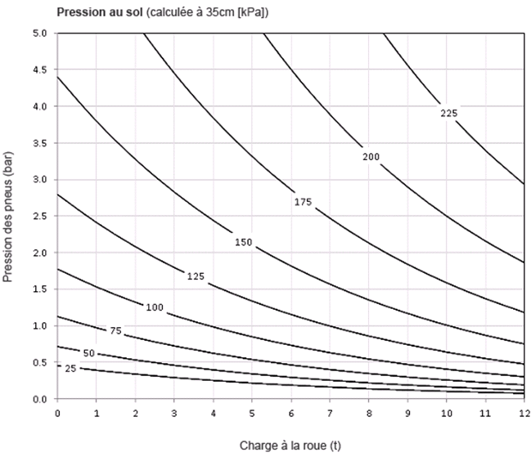

Pour respecter ce critère, il ne faudrait pas dépasser 2,3 bars.

2.5) Cette pression est-elle compatible avec les pneumatiques montés sur la machine ? Justifier votre réponse et conclure quant à la capacité de la machine à respecter les sols de M. Leroy.

Le constructeur de pneumatiques prévoit une pression minimale de 2,4 bars pour une charge de 3200 kg à 25 km/h. Nous ne dépassons pas 1120 kg de charge en mode travail, les pneumatiques pourront donc respecter la pression de 2,3 bars que ce soit sur route ou au travail.

Détermination de la vitesse de travail

On donne :
- la vitesse de rotation de 540 tr.min⁻¹ de l’arbre de prise de puissance ;
- le rapport de réduction de 0,9 de la boite de transfert ;
- la vitesse d’avance de 8 km.h⁻¹de la machine.

3.1) Compléter le schéma cinématique DR page 22/22, en vous aidant des pages 11/22 à 14/22.

3.2) En fonction de la vitesse de rotation de l’arbre de prise de puissance, calculer les vitesses de rotation du rotor et du pickup.

3.3) En déduire les vitesses linéaires maximales en m.s ⁻¹ des dents de pickup et des couteaux de rotor. Justifier l’écart.

Vpickup = 454 x π/30 x 0,21 = 10 m/s
Vrotor = 374 x π/30 x 0,265 = 10,4 m/s
Malgré une vitesse de rotation inférieure on remarque que le rotor va accélérer le fourrage puisque Vr > Vp, il joue son rôle pour améliorer les performances de la machine.

3.4) À partir de ces résultats, commenter les performances de la machine.

La machine pourra avoir un débit de chantier élevé grâce à la combinaison du pickup + rotor, avec une vitesse d’avancement théorique maximale de 10 m/s. M. Leroy pourra récolter à 8 km/h

Consommation en filet (voir page 16/22)
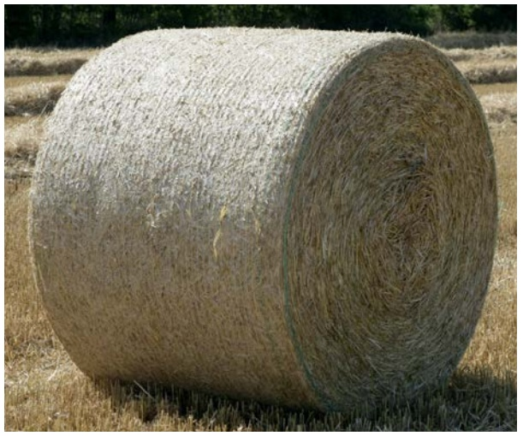
Pour ses chantiers de pressage et d’enrubannage dissociés, M. Leroy mettait 3 tours de filet par balle. Avec cette machine, le constructeur préconise 1,5 tours minimum.

4.1) Proposer deux conditions qui permettent au constructeur de conseiller 1,5 tours de filet minimum.

- La balle n’étant plus posée au sol, elle n’est plus manipulée, il n’y a plus de risque de déformation entre le pressage et l’enrubannage, on peut économiser du filet.
- Les filets du constructeur ont des performances supérieures

4.2) En respectant cette préconisation, déterminer le nombre de rouleaux de filet économisés sur une année pour réaliser les 1200 balles d’enrubannage.

L filet = 1200 x 1,5 x π x 1,5 = 8 482 m soit une économie de 2,4 rouleaux

4.3) La machine permet de stocker un rouleau de filet en plus de celui en service, M. Leroy aura-t-il suffisamment de filet pour réaliser son chantier de 10 ha. Justifier votre réponse.

Pour 150 balles : L filet = 150 x 1,5 x π x 1,5 = 1 060 m soit 0,3 rouleau

M. Leroy aura donc assez de rouleaux de filet

Étude du système d’enrubannage (page 17 à 19/22)

Pour convaincre définitivement M. Leroy, l’argumentaire se terminera sur le système d’enrubannage et les performances du film constructeur.

5.1) M. Leroy s’interroge sur les conséquences du passage d’un étirement du film de 50 à 70 %. Donner les avantages et inconvénients d’une telle pratique.

Avantages :

On gagne en longueur de film
On augmente la pression pour une meilleure étanchéité

Inconvénient :

Film plus fragile. Un emploi pas toujours possible avec des produits agressifs

5.2) Expliquer le principe d’enrubannage de cette machine d’un point de vue cinématique, à l’aide d’un croquis commenté.

La balle tourne sur elle-même
Vue de dessus

Bras 1

Balle

Film

Bras 2

Les bras tournent autour
de la balle

5.3) Donner l’avantage technique de cette machine par rapport à la concurrence avec des dispositifs de type « table tournante ». Quelles en sont les conséquences mécaniques sur l’ensemble de la machine ?
Vue de dessus

Bras 1

Balle (diametre 1.5m)

Film

Bras 2
L’avantage technique principal est que les masses en mouvement sont plus faibles. Les conséquences sont :

Les contraintes mécaniques dans la structure sont moindres
Les puissances de mise en mouvement sont diminuées
Les vibrations sont diminuées
L’ensemble roulant tracteur — presse — enrubanneuse plus stable

Conclusion

Conclure en argumentant quant à la pertinence de cette machine sur les aspects :
- environnementaux ;
- qualité/coût de la production par rapport à d’autres techniques de récolte en voie semi-humide.

Le choix de cette machine répond au cahier des charges de M. Leroy. Ainsi celui-ci fera des économies de filet, ses chantiers seront réalisés en une seule opération, plus rapidement, il n’utilisera donc qu’un seul tracteur, pour moins de passage. Son fourrage sera de meilleure qualité grâce au délai réduit entre le pressage et l’enrubannage.

Cette méthode de récolte permet de stocker un fourrage de bonne qualité par rapport à de l’ensilage couloir sans perte de fourrage. Plus simple à mettre en œuvre, cette méthode demande peu de main-d’œuvre lors des chantiers de récolte.

Le coût de revient reste élevé en plastique, l’enrubannage en continu serait une alternative.

À adapter suivant les réponses proposées…

BREVET DE TECHNICIEN SUPÉRIEUR

Techniques et Services
en Matériels Agricoles

DOSSIER RÉPONSE

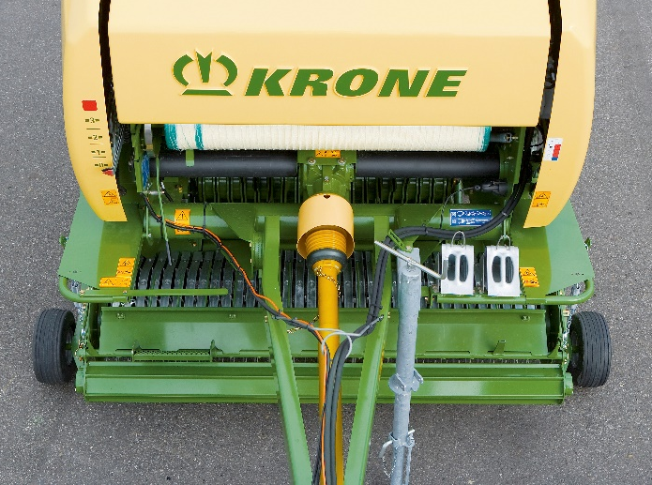
Document Réponse

Z = 28
Z = 26
Z = 20

N_{rotor} = 374 tr/min

N_{pickup} = 454 tr/min

Boite de transfert

Rotor
∅ 530 mm
Rotor

Z = 17
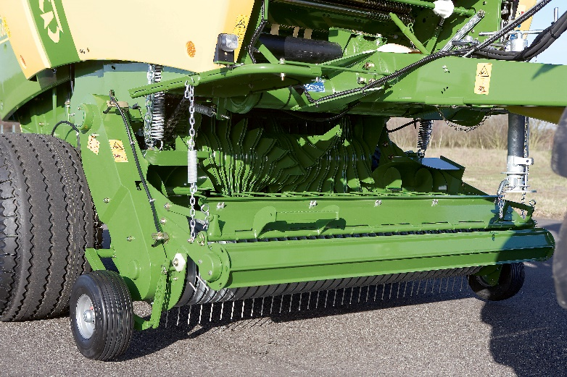
Pickup ∅ 420 mm
Rouleau tasseur
Vis d’amenée
Z = 30
Z = 30
Z = 17
Vis
Vis

